ΒΟΥΛΗ ΤΩΝ ΕΛΛΗΝΩΝ ΑΠΟΣΠΑΣΜΑ
Πρωτ. Από τα επίσημα Πρακτικά της ΡΙΗ', 19 Φεβρουαρίου 2001,
Αριθ. Συνεδρίασης της Ολομέλειας της Βουλής, στην οποία
Διεκπ. ψηφίστηκε το παρακάτω σχέδιο νόμου:

Κύρωση του Πρωτοκόλλου σχετικού με τροποποίηση της Σύμβασης Διεθνούς Πολιτικής Αεροπορίας (Μόντρεαλ 1998)
Άρθρο πρώτο
Κυρώνεται και έχει την ισχύ, που ορίζει το άρθρο 28 παρ. 1 του Συντάγματος, το Πρωτόκολλο σχετικό με τροποποίηση της Σύμβασης Διεθνούς Πολιτικής Αεροπορίας, που υπεγράφη στο Μόντρεαλ την 1η Οκτωβρίου 1998, του οποίου το κείμενο σε πρωτότυπο στην αγγλική γλώσσα και σε μετάφραση στην ελληνική έχει ως εξής:
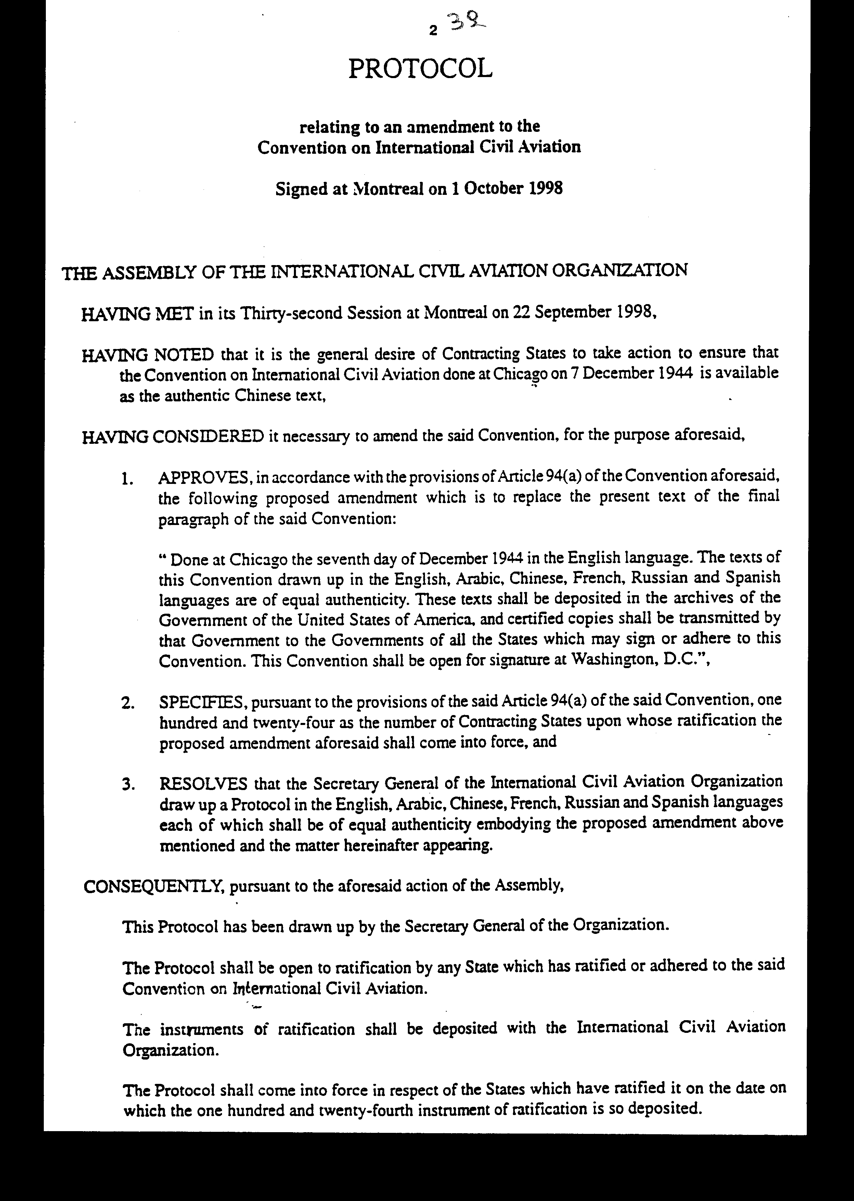

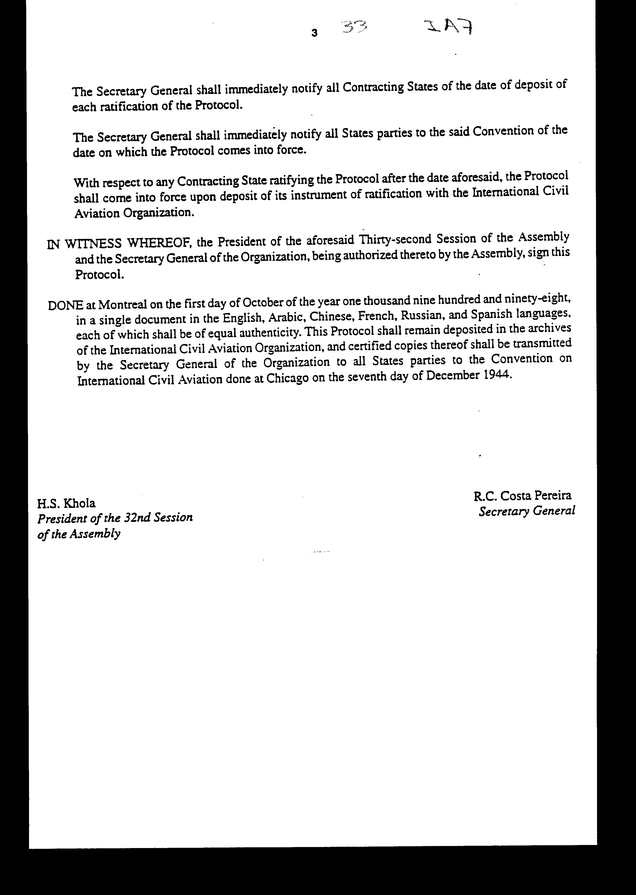

ΠΡΩΤΟΚΟΛΛΟ
ΣΧΕΤΙΚΟ ΜΕ ΤΡΟΠΟΠΟΙΗΣΗ ΤΗΣ ΣΥΜΒΑΣΗΣ ΔΙΕΘΝΟΥΣ ΠΟΛΙΤΙΚΗΣ ΑΕΡΟΠΟΡΙΑΣ
Υπογραφέν στο Μόντρεαλ την 1 η Οκτωβρίου 1998
Η ΣΥΝΕΛΕΥΣΗ ΤΟΥ ΟΡΓΑΝΙΣΜΟΥ ΔΙΕΘΝΟΥΣ ΠΟΛΙΤΙΚΗΣ ΑΕΡΟΠΟΡΙΑΣ
ΣΥΝΕΛΘΟΥΣΑ στην Τριακοστή Δεύτερη Σύνοδό της στο Μόντρεαλ στις 22 Σεπτεμβρίου 1998,
ΛΑΒΟΥΣΑ ΥΠ' ΟΨΙΝ ότι αποτελεί γενική επιθυμία των Συμβαλλομένων Κρατών να προβεί σε ενέργειες ώστε να βεβαιωθεί ότι η Σύμβαση Διεθνούς Πολιτικής Αεροπορίας που έγινε στο Σικάγο την 7η Δεκεμβρίου 1944 διατίθεται στο αυθεντικό κινέζικο κείμενο,
ΘΕΩΡΩΝΤΑΣ αναγκαία την τροποποίηση, για τον προαναφερθέντα σκοπό της εν λόγω Συμβάσεως,
1. ΕΓΚΡΙΝΕΙ, σύμφωνα με τις διατάξεις του Άρθρου 94 (α) της προαναφερθείσης Συμβάσεως, την ακόλουθη προταθείσα τροποποίηση, η οποία θα αντικαταστήσει το παρόν κείμενο της τελευταίας παραγράφου της εν λόγω Συμβάσεως:
«Έγινε στο Σικάγο, την έβδομη ημέρα του Δεκεμβρίου 1944, στην αγγλική γλώσσα. Τα κείμενα αυτής της Συμβάσεως, συντεταγμένα στην αγγλική, αραβική, κινεζική, γαλλική, ρωσική και ισπανική γλώσσα, είναι εξίσου αυθεντικά. Τα κείμενα αυτά θα κατατεθούν στα αρχεία της Κυβερνήσεως των Ηνωμένων Πολιτειών της Αμερικής και επικυρωμένα αντίγραφα θα διαβιβασθούν από αυτήν την Κυβέρνηση στις Κυβερνήσεις όλων των Κρατών, τα οποία θα υπογράψουν ή θα προσχωρήσουν στην παρούσα Σύμβαση. Η παρούσα Σύμβαση θα είναι ανοικτή για υπογραφή στην Ουάσιγκτον, D.C.»
- ΚΑΘΟΡΙΖΕΙ, σύμφωνα με τις διατάξεις του προαναφερθέντος Άρθρου 94 (α) της εν λόγω Συμβάσεως, σε εκατόν είκοσι τέσσερα τον αριθμό των Συμβαλλομένων Κρατών με των οποίων την επικύρωση η προαναφερθείσα προτεινόμενη τροποποίηση θα τεθεί σε ισχύ και
- ΑΠΟΦΑΣΙΖΕΙ όπως ο Γενικός Γραμματέας του Οργανισμού Διεθνούς Πολιτικής Αεροπορίας συντάξει Πρωτόκολλο στην αγγλική, αραβική, κινεζική, γαλλική, ρωσική και ισπανική γλώσσα, καθεμία από τις οποίες θα θεωρείται εξίσου αυθεντική, περιλαμβάνοντας την προτεινόμενη παραπάνω τροποποίηση, ως και τα κατωτέρω θέματα.
ΚΑΤΑ ΣΥΝΕΠΕΙΑ, σε εφαρμογή της προαναφερθείσης πράξεως της Συνελεύσεως,
Το παρόν Πρωτόκολλο συνετάγη υπό του Γενικού Γραμματέως του Οργανισμού.
Το Πρωτόκολλο θα είναι ανοικτό για επικύρωση από οποιοδήποτε κράτος το οποίο έχει επικυρώσει ή έχει προσχωρήσει στην εν λόγω Σύμβαση περί Διεθνούς Πολιτικής Αεροπορίας.
Τα όργανα της επικύρωσης θα κατατίθενται στον Οργανισμό Διεθνούς Πολιτικής Αεροπορίας.
Το Πρωτόκολλο θα τεθεί σε ισχύ σε σχέση με τα κράτη που το έχουν επικυρώσει την ημερομηνία κατά την οποία θα κατατεθεί το εκατοστό εικοστό τέταρτο όργανο επικύρωσης.
Ο Γενικός Γραμματέας θα γνωστοποιεί αμέσως σε όλα τα Συμβαλλόμενα Κράτη την ημερομηνία καταθέσεως κάθε επικύρωσης του Πρωτοκόλλου.
Ο Γενικός Γραμματέας θα γνωστοποιήσει αμέσως σε όλα τα Κράτη - Μέρη της εν λόγω Συμβάσεως την ημερομηνία κατά την οποία το Πρωτόκολλο θα τεθεί σε ισχύ.
Σχετικά με την επικύρωση του Πρωτοκόλλου από οποιοδήποτε Συμβαλλόμενο Κράτος μετά την προαναφερθείσα ημερομηνία, το Πρωτόκολλο θα τίθεται σε ισχύ με την κατάθεση του οργάνου επικυρώσεως του στον Οργανισμό Διεθνούς Πολιτικής Αεροπορίας.
ΣΕ ΠΙΣΤΩΣΗ ΤΩΝ ΑΝΩΤΕΡΩ, ο Πρόεδρος της προαναφερθείσης τριακοστής δεύτερης Συνόδου της Συνελεύσεως και ο Γενικός Γραμματέας του Οργανισμού, δεόντως εξουσιοδοτημένοι προς τούτο από τη Συνέλευση, υπογράφουν το παρόν Πρωτόκολλο.
ΕΓΙΝΕ στο Μόντρεαλ την πρώτη ημέρα του Οκτωβρίου του έτους χιλιοστού εννεακοσιοστού ενενηκοστού ογδόου, σε ενιαίο εγχειρίδιο στην αγγλική, αραβική, κινεζική, γαλλική, ρωσική και ισπανική γλώσσα, με κάθε κείμενο εξίσου αυθεντικό. Το παρόν Πρωτόκολλο θα παραμείνει κατατεθειμένο εις τα αρχεία του Οργανισμού Διεθνούς Πολιτικής Αεροπορίας και επικυρωμένα αντίγραφα αυτού θα διαβιβασθούν από τον Γενικό Γραμματέα του Οργανισμού σε όλα τα Κράτη - Μέρη της Συμβάσεως περί Διεθνούς Πολιτικής Αεροπορίας, που έγινε στο Σικάγο την εβδόμη ημέρα του Δεκεμβρίου 1944.
Η. S. Khola R. C. Costa Pereira
Πρόεδρος της 32ης Γενικός Γραμματέας
Συνόδου της Συνελεύσεως
Άρθρο δεύτερο
Η ισχύς του παρόντος νόμου αρχίζει από τη δημοσίευση του στην Εφημερίδα της Κυβερνήσεως και του Πρωτοκόλλου που κυρώνεται από την ημερομηνία κατά την οποία θα κατατεθεί στον Οργανισμό Διεθνούς Πολιτικής Αεροπορίας το εκατοστό εικοστό τέταρτο όργανο επικύρωσης αυτού.
Αθήνα, 2001
Ο ΠΡΟΕΔΡΟΣ ΤΗΣ ΒΟΥΛΗΣ
ΑΠΟΣΤΟΛΟΣ ΧΡ. ΚΑΚΛΑΜΑΝΗΣ
Ο ΓΕΝΙΚΟΣ ΓΡΑΜΜΑΤΕΑΣ ΤΗΣ ΒΟΥΛΗΣ Ο ΠΡΟΪΣΤΑΜΕΝΟΣ ΤΗΣ
ΔΙΕΥΘΥΝΣΗΣ ΝΟΜΟΘΕΤΙΚΟΥ ΕΡΓΟΥ
α.α.
ΠΑΝΑΓΙΩΤΗΣ Θ. ΤΖΩΡΤΖΟΠΟΥΛΟΣ ΙΩΑΝΝΗΣ ΖΩΓΡΑΦΟΣ

